LITERARNI NATEČAJ LEPIH DEJANJ
Imate žilico za pisanje? In zraven še en kup lepih dejanj? Potem vam bo všeč naslednji kreativni izziv Rdečega križa Ljubljana – v največ 300 besedah spišite zgodbo ali pesem in predstavite vse prednosti lepih dejanj za starejše. Sodelujete lahko z zgodbami ali pesmimi, ki pokažejo kaj se zgodi tretjemu, če se prvi nasmeje drugemu? In kaj lahko vsak od nas naredi za boljše medsosedske odnose in več solidarnosti do starejših?
Edini izziv pri tem je, da vse to zapišete brez besede »solidarnost«. Zakaj? Ker naj se solidarnost v vašem tekstu začuti in pokaže z dejanji in ne le v besedah. Z izbranimi literarnimi deli namreč Rdeči križ Ljubljana želi spodbuditi še več lepih dejanj, povezanost, prijaznost in empatijo med ljudmi, še posebej do starejših. Literarna dela sprejemajo do 7. 10. 2022.
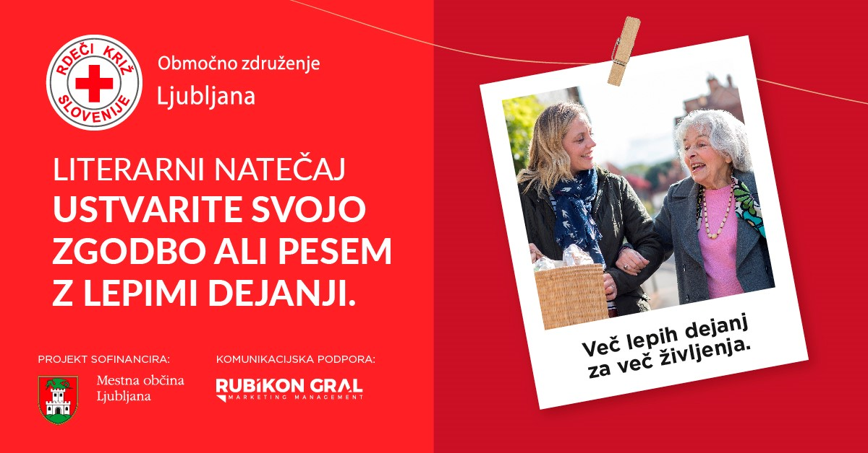
Več informacij o samem natečaju in načinu oddaje literarnega dela lahko najdete na spletni strani www.lepadejanja.si. Poleg literarnega dela mladoletni obvezno priložite tudi soglasje staršev oziroma skrbnikov, ki je ravno tako objavljeno na spletni strani.

